行政处罚、行政强制流程图
（一）行政处罚流程图 （简易程序）
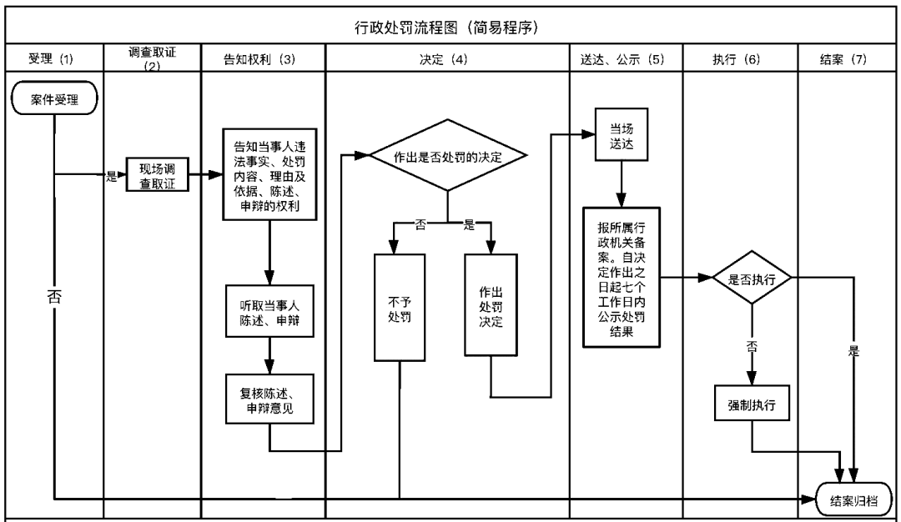
（二）行政处罚流程图（普通程序）
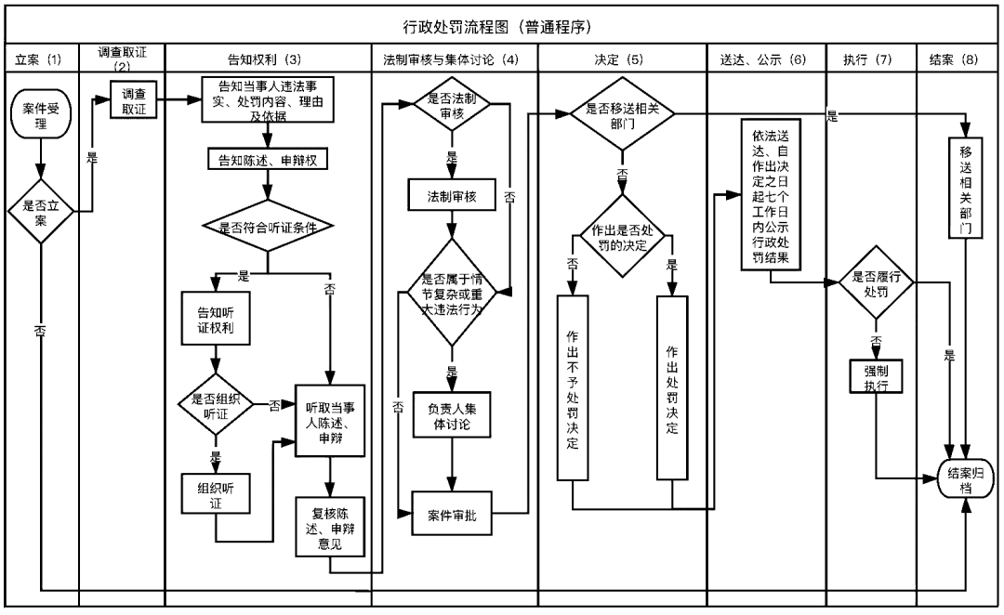
（三）行政强制措施流程图
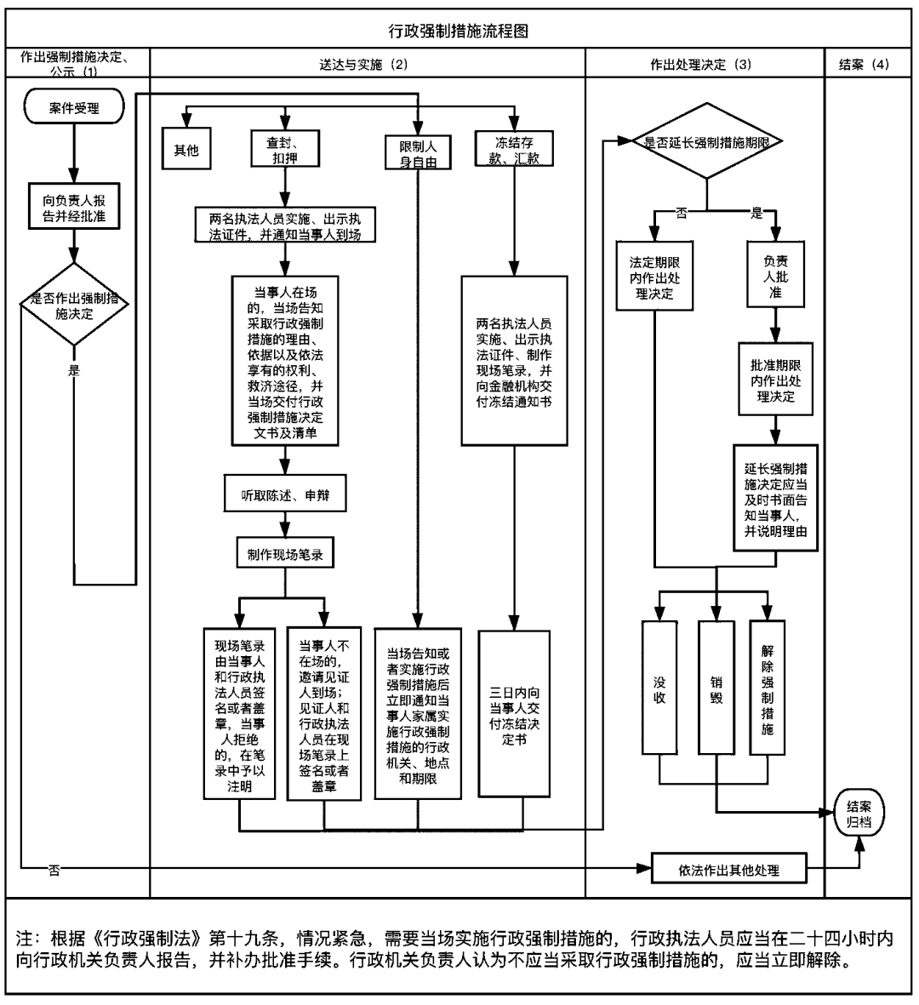

（四）行政强制执行流程图




